Nguyên nhân gây ra BĐKH do tự nhiên bao gồm thay đổi cường độ sáng của Mặt trời, xuất hiện các điểm đen Mặt trời (Sunspots), các hoạt động núi lửa, thay đổi đại dương, thay đổi quỹ đạo quay của trái đất.
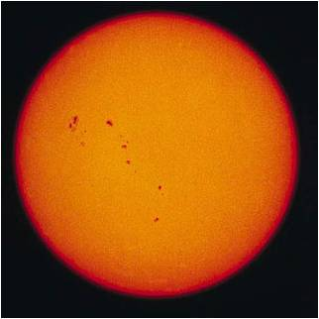
Xuất hiện các Sunspots trên Mặt trời (Nguồn:NASA)

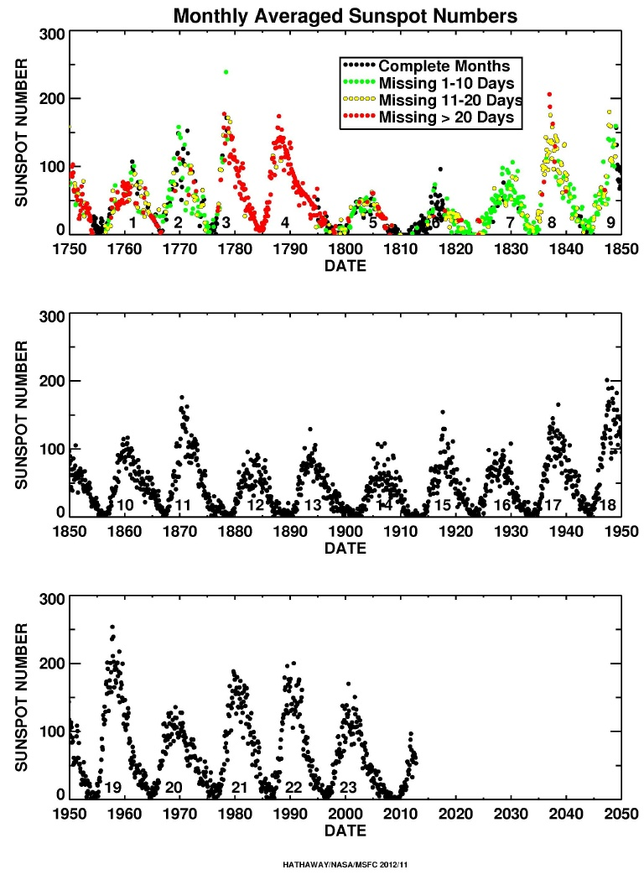
Số Sunspots xuất hiện trung bình năm từ năm 1610 đến 2000. Với sự xuất hiện các Sunspots làm cho cường độ tia bức xạ mặt trời chiếu xuống trái đất thay đổi, nghĩa là năng lượng chiếu xuống mặt đất thay đổi làm thay đổi nhiệt độ bề mặt trái đất (Nguồn: NASA).

Sự thay đổi cường độ sáng của Mặt trời cũng gây ra sự thay đổi năng lượng chiếu xuống mặt đất thay đổi làm thay đổi nhiệt độ bề mặt trái đất. Cụ thể là từ khi tạo thành Mặt trời đến nay gần 4,5 tỷ năm cường độ sáng của Mặt trời đã tăng lên hơn 30%. Như vậy có thể thấy khoảng thời gian khá dài như vậy thì sự thay đổi cường độ sáng mặt trời là không ảnh hưởng đáng kể đến BĐKH.

Núi lửa phun trào - Khi một ngọn núi lửa phun trào sẽ phát thải vào khí quyển một lượng cực kỳ lớn khối lượng sulfur dioxide (SO₂), hơi nước, bụi và tro vào bầu khí quyển. Khối lượng lớn khí và tro có thể ảnh hưởng đến khí hậu trong nhiều năm. Các hạt nhỏ được gọi là các sol khí được phun ra bởi núi lửa, các sol khí phản chiếu lại bức xạ (năng lượng) mặt trời trở lại vào không gian vì vậy chúng có tác dụng làm giảm nhiệt độ lớp bề mặt trái đất.

Đại dương ngày nay - Các đại dương là một thành phần chính của hệ thống khí hậu. Dòng hải lưu di chuyển một lượng lớn nhiệt trên khắp hành tinh. Thay đổi trong lưu thông đại dương có thể ảnh hưởng đến khí hậu thông qua sự chuyển động của CO₂ vào trong khí quyển.
Thay đổi quỹ đạo quay của Trái Đất - Trái đất quay quanh Mặt trời với một quỹ đạo. Trục quay có góc nghiêng 23,5 °. Thay đổi độ nghiêng của quỹ đạo quay trái đất có thể dẫn đến những thay đổi nhỏ. Tốc độ thay đổi cực kỳ nhỏ có thể tính đến thời gian hàng tỷ năm, vì vậy có thể nói không ảnh hưởng lớn đến BĐKH.

Có thể thấy rằng các nguyên nhân gây ra BĐKH do các yếu tố tự nhiên đóng góp một phần rất nhỏ vào sự BĐKH và có tính chu kỳ kể từ quá khứ đến hiện nay. Theo các kết quả nghiên cứu và công bố từ Ủy Ban Liên Chính Phủ về BĐKH thì nguyên nhân gây ra BĐKH chủ yếu là do các hoạt động của con người. Mời quý vị độc giả theo dõi bài viết tiếp theo về nguyên nhân gây ra BĐKH do hoạt động của con người.

2. Nguyên nhân do con người

Kể từ thời kỳ tiền công nghiệp (khoảng từ năm 1750), con người đã sử dụng ngày càng nhiều năng lượng, chủ yếu từ các nguồn nguyên liệu hóa thạch (than, dầu, khí đốt), qua đó đã thải vào khí quyển ngày càng tăng các chất khí gây hiệu ứng nhà kính của khí quyển, dẫn đến tăng nhiệt độ của trái đất.
Những số liệu về hàm lượng khí CO2 trong khí quyển được xác định từ các lõi băng được khoan ở Greenland và Nam cực cho thấy, trong suốt chu kỳ băng hà và tan băng (khoảng 18.000 năm trước), hàm lượng khí CO2 trong khí quyển chỉ khoảng 180 -200ppm (phần triệu), nghĩa là chỉ bằng khoảng 70% so với thời kỳ tiền công nghiệp (280ppm). Từ khoảng năm 1.800, hàm lượng khí CO2 bắt đầu tăng lên, vượt con số 300ppm và đạt 379ppm vào năm 2005, nghĩa là tăng khoảng 31% so với thời kỳ tiền công nghiệp, vượt xa mức khí CO2 tự nhiên trong khoảng 650 nghìn năm qua.

Hàm lượng các khí nhà kính khác như khí mêtan (CH4), ôxit nitơ (N2O) cũng tăng lần lượt từ 715ppb (phần tỷ) và 270ppb trong thời kỳ tiền công nghiệp lên 1774ppb (151%) và 319ppb (17%) vào năm 2005. Riêng các chất khí chlorofluoro carbon (CFCs) vừa là khí nhà kính với tiềm năng làm nóng lên toàn cầu lớn gấp nhiều lần khí CO2, vừa là chất phá hủy tầng ôzôn bình lưu, chỉ mới có trong khí quyển do con người sản xuất ra kể từ khi công nghiệp làm lạnh, hóa mỹ phẩm phát triển.
Đánh giá khoa học của Ban liên chính phủ về BĐKH (IPCC) cho thấy, việc tiêu thụ năng lượng do đốt nhiên liệu hóa thạch trong các ngành sản xuất năng lượng, công nghiệp, giao thông vận tải, xây dựng… đóng góp khoảng một nửa (46%) vào sự nóng lên toàn cầu, phá rừng nhiệt đới đóng góp khoảng 18%, sản xuất nông nghiệp khoảng 9% các ngành sản xuất hóa chất (CFC, HCFC) khoảng 24%, còn lại (3%) là từ các hoạt động khác.
Từ năm 1840 đến 2004, tổng lượng phát thải khí CO2 của các nước giàu chiếm tới 70% tổng lượng phát thải khí CO2 toàn cầu, trong đó ở Hoa Kỳ và Anh trung bình mỗi người dân phát thải 1.100 tấn, gấp khoảng 17 lần ở Trung Quốc và 48 lần ở Ấn Độ.
Riêng năm 2004, lượng phát thải khí CO2 của Hoa Kỳ là 6 tỷ tấn, bằng khoảng 20% tổng lượng phát thải khí CO2 toàn cầu. Trung Quốc là nước phát thải lớn thứ 2 với 5 tỷ tấn CO2, tiếp theo là Liên bang Nga 1,5 tỷ tấn, Ấn Độ 1,3 tỷ tấn, Nhật Bản 1,2 tỷ tấn, CHLB Đức 800 triệu tấn, Canada 600 triệu tấn, Vương quốc Anh 580 triệu tấn. Các nước đang phát triển phát thải tổng cộng 12 tỷ tấn CO2, chiếm 42% tổng lượng phát thải toàn cầu so với 7 tỷ tấn năm 1990 (29% tổng lượng phát thải toàn cầu), cho thấy tốc độ phát thải khí CO2 của các nước này tăng khá nhanh trong khoảng 15 năm qua. Một số nước phát triển dựa vào đó để yêu cầu các nước đang phát triển cũng phải cam kết theo Công ước Biến đổi khí hậu.
Năm 1990, Việt Nam phát thải 21,4 triệu tấn CO2. Năm 2004, phát thải 98,6 triệu tấn CO2, tăng gần 5 lần, bình quân đầu người 1,2 tấn/năm (trung bình của thế giới là 4,5 tấn/năm, Singapo 12,4 tấn, Malaysia 7,5 tấn, Thái Lan 4,2 tấn, Trung Quốc 3,8 tấn, Inđônêxia 1,7 tấn, Philippin 1,0 tấn, Myanma 0,2 tấn, Lào 0,2 tấn).
Như vậy, phát thải các khí CO2 của Việt Nam tăng khá nhanh trong 15 năm qua, song vẫn ở mức thấp so với trung bình toàn cầu và nhiều nước trong khu vực. Dự tính tổng lượng phát thải các khí nhà kính của Việt Nam sẽ đạt 233,3 triệu tấn CO2 tương đương vào năm 2020, tăng 93% so với năm 1998.
Tuy nhiên, điều đáng lưu ý là trong khi các nước giàu chỉ chiếm 15% dân số thế giới, nhưng tổng lượng phát thải của họ chiếm 45% tổng lượng phát thải toàn cầu; các nước châu Phi và cận Sahara với 11% dân số thế giới chỉ phát thải 2%, và các nước kém phát triển với 1/3 dân số thế giới chỉ phát thải 7% tổng lượng phát thải toàn cầu. Đó là điều mà các nước đang phát triển nêu ra về bình đẳng và nhân quyền tại các cuộc thương lượng về Công ước khí hậu và Nghị định thư Kyoto.
Chính vì thế, một nguyên tắc cơ bản, đầu tiên được ghi trong Công ước Khung của Liên hợp quốc về BĐKH là: “Các bên phải bảo vệ hệ thống khí hậu vì lợi ích của các thế hệ hôm nay và mai sau của nhân loại, trên cơ sở công bằng, phù hợp với trách nhiệm chung nhưng có phân biệt và bên các nước phát triển phải đi đầu trong việc đấu tranh chống BĐKH và những ảnh hưởng có hại của chúng”.
Khí nhà kính và hiệu ứng nhà kính
Trong thành phần của khí quyển trái đất, khí nitơ chiếm 78% khối lượng, khí oxy chiếm 21%, còn lại khoảng 1% các khí khác như argon, đioxit cacbon, mêtan, ôxit nitơ, nêon, hêli, hyđrô, ôzôn,… và hơi nước. Tuy chỉ chiếm một tỷ lệ rất nhỏ, các khí vết này, đặc biệt là khí CO2, CH4, NOx, và CFCs - một loại khí mới chỉ có trong khí quyển từ khi công nghệ làm lạnh phát triển, là những khí có vai trò rất quan trọng đối với sự sống trên trái đất. Trước hết, đó là vì các chất khí nói trên hấp thụ bức xạ hồng ngoại do mặt đất phát ra, sau đó, một phần lượng bức xạ này lại được các chất khí đó phát xạ trở lại mặt đất, qua đó hạn chế lượng bức xạ hồng ngoại của mặt đất thoát ra ngoài khoảng không vũ trụ và giữ cho mặt đất khỏi bị lạnh đi quá nhiều, nhất là về ban đêm khi không có bức xạ mặt trời chiếu tới mặt đất.

Các chất khí nói trên, trừ CFCs, đã tồn tại từ lâu trong khí quyển và được gọi là các khí nhà kính tự nhiên. Nếu không có các chất khí nhà kính tự nhiên, trái đất của chúng ta sẽ lạnh hơn hiện nay khoảng 33oC, tức là nhiệt độ trung bình trái đất sẽ khoảng 18oC. Hiệu ứng giữ cho bề mặt trái đất ấm hơn so với trường hợp không có các khí nhà kính được gọi là “Hiệu ứng nhà kính”. Ngoài ra, khí ôzôn tập trung thành một lớp mỏng trên tầng bình lưu của khí quyển có tác dụng hấp thụ các bức xạ tử ngoại từ mặt trời chiếu tới trái đất và thông qua đó bảo vệ sự sống trên trái đất.
Kể từ thời kỳ tiền công nghiệp về trước, ít nhất khoảng 10.000 năm, nồng độ các chất khí nhà kính rất ít thay đổi, trong đó khí CO2 chưa bao giờ vượt quá 300ppm. Chỉ riêng lượng phát thải khí CO2 do sử dụng nhiên liệu hóa thạch đã tăng hàng năm trung bình tỷ lệ từ 6,4 tỷ tấn cacbon (xấp xỉ 23,5 tỷ tấn CO2) trong những năm 1990 lên đến 7,2 tỷ tấn cacbon (xấp xỉ 45,9 tỷ tấn CO2) mỗi năm trong thời kỳ từ 2000 – 2005.
Các nhân tố khác, trong đó có các sol khí (bụi, cacbon hữu cơ, sulphat, nitrat…) gây ra hiệu ứng âm (lạnh đi) với lượng bức xạ cưỡng bức tổng cộng trực tiếp là 0,5W/m2 và gián tiếp phản xạ của mây là 0,7W/m2; thay đổi sử dụng đất làm thay đổi suất phản xạ bề mặt, tạo ra lượng bức xạ cưỡng bức tổng cộng được xác định bằng 0,02W/m2; trái lại, sự gia tăng khí ôzôn trong tầng đối lưu do sản xuất và phát thải các hóa chất và sự thay đổi trong hoạt động của mặt trời trong thời kỳ từ năm 1750 đến nay được xác định là tạo ra hiệu ứng dương đối với tổng lượng bức xạ cưỡng bức lần lượt là 0,35 và 0,12W/m2. Như vậy, tác động tổng cộng của các nhân tố khác, ngoài khí nhà kính, đã tạo ra lượng bức xạ cưỡng bức âm. Vì thế, trên thực tế, sự tăng lên của nhiệt độ trung bình toàn cầu quan trắc được trong thời gian qua đã bị triệt tiêu một phần, nói cách khác, sự tăng lên của riêng hàm lượng khí nhà kính nhân tạo trong khí quyển làm trái đất nóng lên nhiều hơn so với những gì đã quan trắc được, và điều đó càng khẳng định sự biến đổi khí hậu hiện nay là do các hoạt động của con người chứ không phải do quá trình tự nhiên.
Nguyên nhân của nước biển dâng
Nước biển dâng là sự dâng mực nước của đại dương trên toàn cầu, trong đó không bao gồm triều, nước dâng do bão… Nước biển dâng tại một vị trí nào đó có thể cao hơn hoặc thấp hơn so với trung bình toàn cầu vì có sự khác nhau về nhiệt độ của đại dương và các yếu tố khác. Mực nước biển được đo thông qua hệ thống thiết bị đo triều ký đặt tại các trạm hải văn hoặc các máy đo độ cao vệ tinh.
Theo Báo cáo đánh giá lần thứ tư của Ban liên chính phủ về BĐKH (IPCC), sự nóng lên của hệ thống khí hậu đã rõ ràng được minh chứng thông qua số liệu quan trắc ghi nhận sự tăng lên của nhiệt độ không khí và nhiệt độ nước biển trung bình toàn cầu, sự tan chảy nhanh của lớp tuyết phủ và băng, làm tăng mực nước biển trung bình toàn cầu.
Mực nước biển tăng phù hợp với xu thế nóng lên do sự đóng góp của các thành phần chứa nước trên toàn cầu được ước tính gồm: giãn nở nhiệt của các đại dương, các sông băng trên núi, băng Greenland, băng Nam cực và các nguồn chứa nước trên đất liền.
Các kết quả nghiên cứu gần đây đưa ra dự báo mực nước biển sẽ cao hơn từ 0,5 – 1,4m vào cuối thế kỷ XXI.

